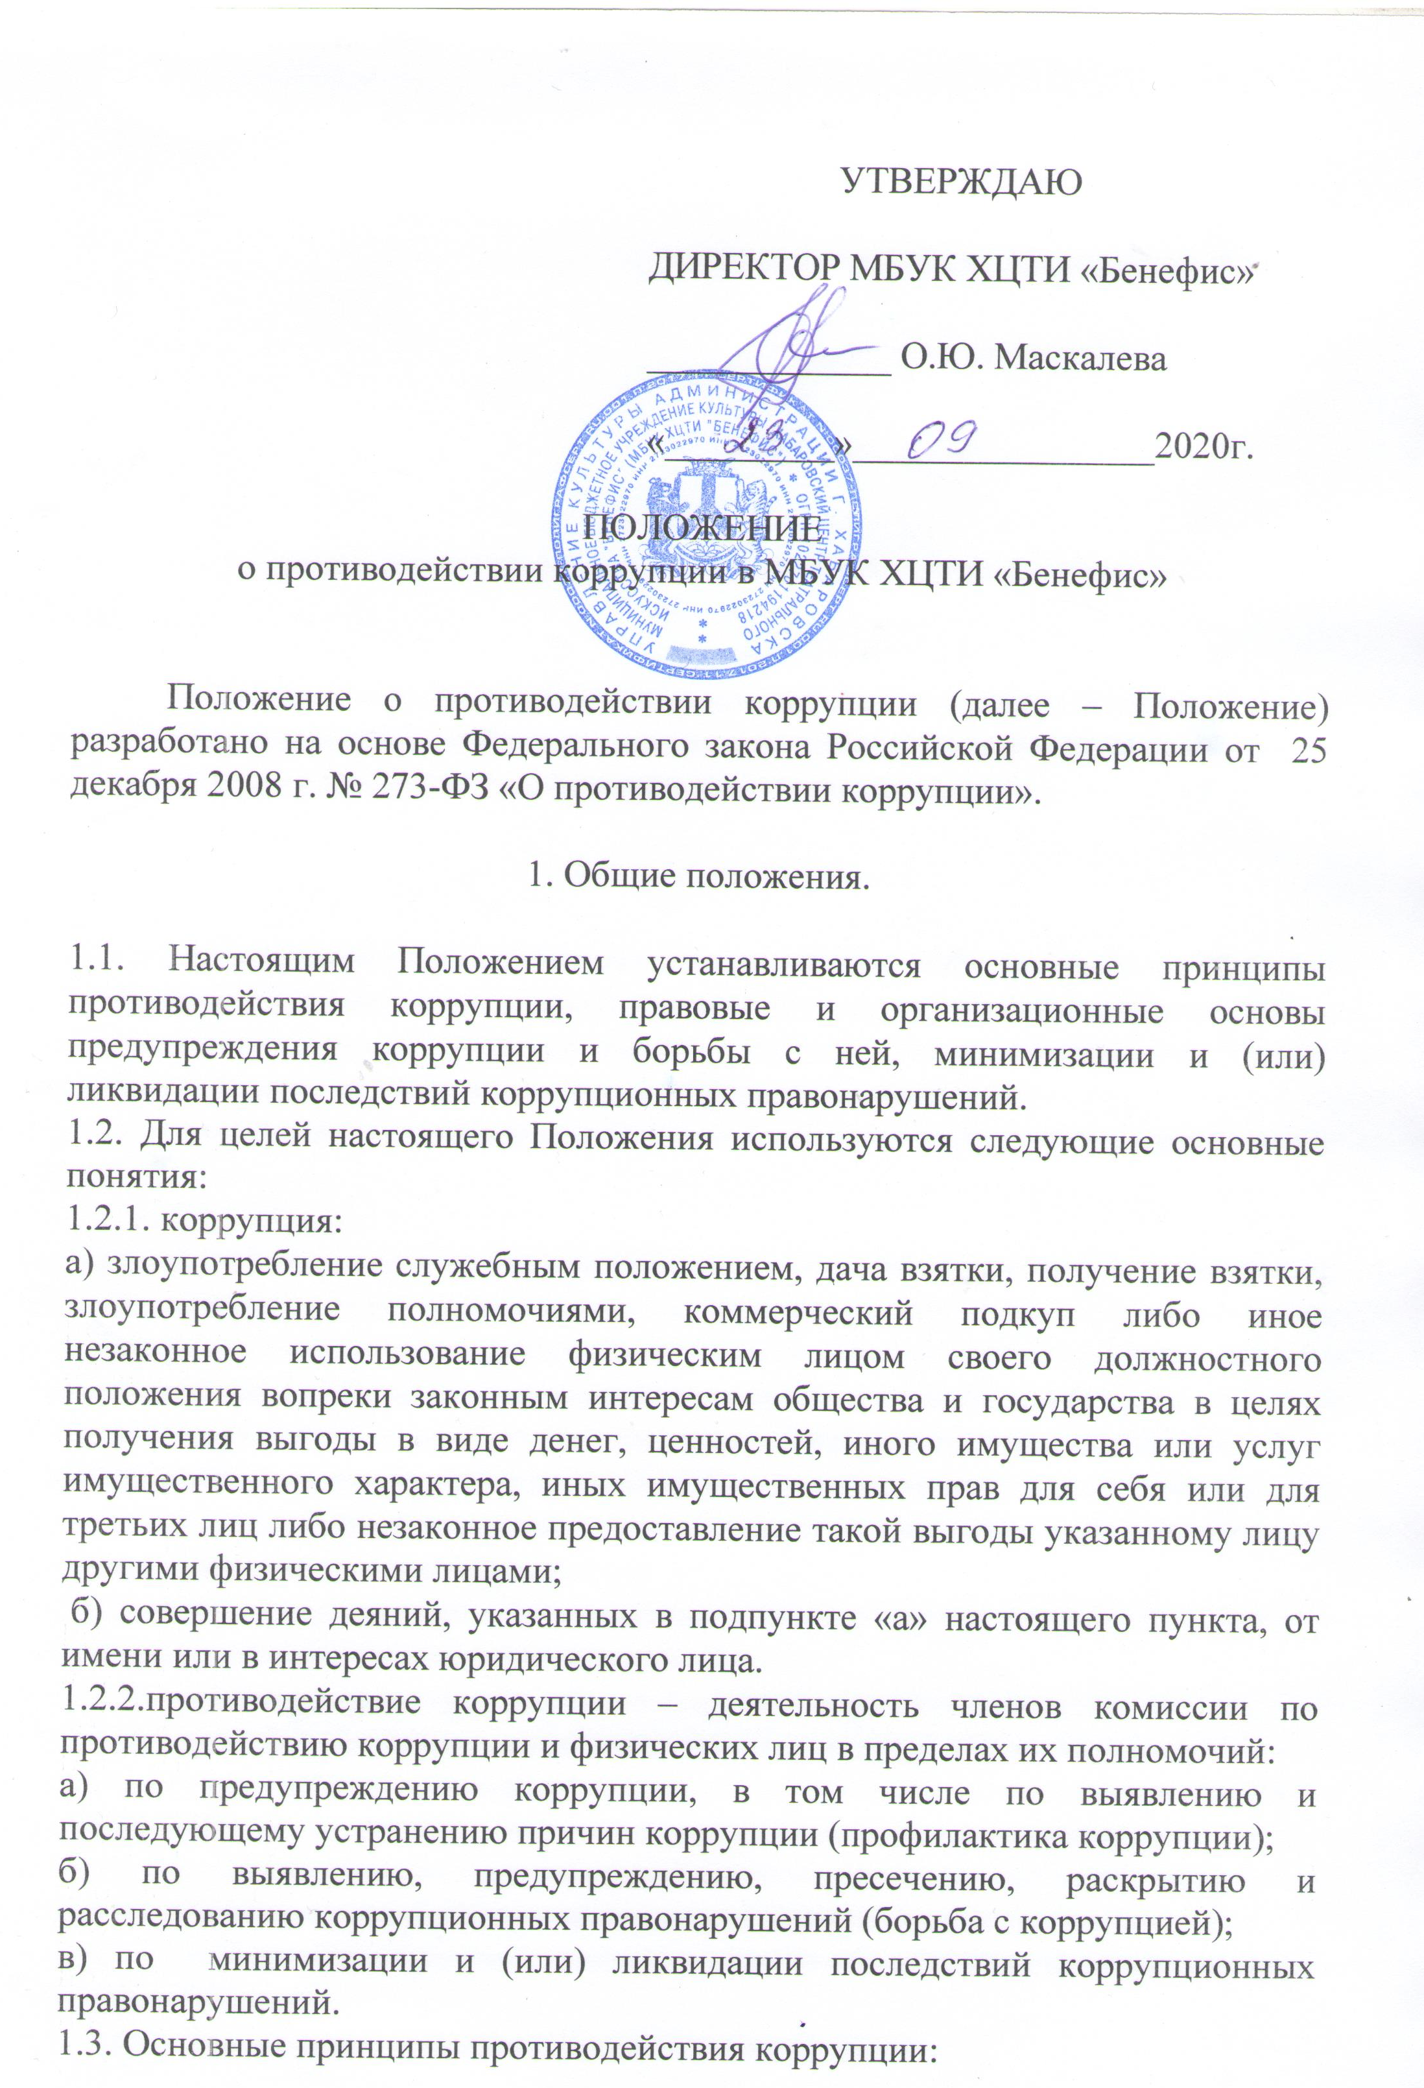
- признание, обеспечение и защита основных прав и свободж человека и гражданина;
- законность;
- публичность и открытость деятельности;
- неотвратимость ответственности за совершение коррупционных правонарушений;
- комплексное использование организационных, информационно-пропагандистских и других мер;
- приоритетное применение мер по предупреждению коррупции.

2. Основные меры по профилактике коррупции.
Профилактика коррупции осуществляется путем применения следующих основных мер:
2.1. формирование в коллективе нетерпимости к коррупционному поведению;
2.2. формирование у посетителей Центра нетерпимости к коррупционному поведению;
2.3. проведение мониторинга всех локальных актов, издаваемых администрацией на предмет соответствия действующему законодательству;
2.4. проведение мероприятий по разъяснению работникам Центра, посетителям законодательства в сфере противодействия коррупции.

3.Основные направления по повышению эффективности противодействия коррупции.
3.1. создание механизма взаимодействия с органами самоуправления, муниципальными и общественными комиссиями по вопросам противодействия коррупции, а также гражданами и институтами гражданского общества;
3.2. принятие административных и иных мер, направленных на привлечение работников к более активному участию в противодействии коррупции, на формирование в коллективе негативного отношения к коррупционному поведению;
3.3. совершенствование системы структуры управления;
3.4. создание механизмов общественного контроля деятельности;
3.5. обеспечение доступа работников, пользователей к информации о деятельности Центра.
3.6. конкретизация полномочий работников, которые должны быть отражены в должностных инструкциях.
3.7. уведомление в письменной форме работниками Центра администрации и членов комиссии по противодействию коррупции обо всех случаях обращения к ним каких-либо лиц в целях склонения их к совершению коррупционных правонарушений;
3.8. создание условий для уведомления посетителями и партнерами администрацию и членов комиссии обо всех случаях вымогания у них взяток работниками Центра.
4. Организационные основы противодействия коррупции.
4.1. Руководитель Учреждения является ответственным за организацию всех мероприятий, направленных на предупреждение коррупции в учреждении.
4.2. Руководитель учреждения, исходя из стоящих перед Центром задач, специфики деятельности, штатной численности, организационной структуры Цента, назначает лицо или несколько лиц, ответственных за реализацию антикоррупционной политики Центра в пределах их полномочий.
4.3. Основные обязанности должностного лица (должностных лиц), ответственного (ответственных) за реализацию антикоррупционной политики Центра:
- подготовка рекомендаций для принятия решений по вопросам предупреждения коррупции в Центре;
- подготовка предложений, направленных на устранение причин и условий, порождающих риск возникновения коррупции в Центре;
- разработка и представление на утверждение руководителю Центра проектов локальных нормативных актов, направленных на реализацию мер по предупреждению коррупции в Центре;
- проведение контрольных мероприятий, направленных на выявление коррупционных правонарушений, совершенных работниками Центра;
- организация проведения оценки коррупционных рисков;
- прием и рассмотрение сообщений о случаях склонения работников Центра к совершению коррупционных правонарушений в интересах или от имени иной организации, а также о случаях совершения коррупционных правонарушений работниками Центра или иными лицами;
- организация работы по рассмотрению сообщений о конфликте интересов;
- оказание содействия уполномоченным представителям контрольно-надзорных и правоохранительных органов при проведении ими проверок деятельности Центра по вопросам предупреждения коррупции;
- оказание содействия уполномоченным представителям правоохранительных органов при проведении мероприятий по пресечению или расследованию коррупционных правонарушений и преступлений, включая оперативно-розыскные мероприятия;
- организация мероприятий по вопросам профилактики и противодействия коррупции в Центре и индивидуального консультирования работников Центра;
- индивидуальное консультирование работников Центра;
- участие в организации антикоррупционной пропаганды;
- ежегодное проведение оценки результатов работы по предупреждению коррупции в Учреждении и подготовка соответствующих отчетных материалов для руководителя Центра;
- проводит проверки локальных актов на соответствие действующему законодательству, проверяет выполнение работниками своих должностных обязанностей;
- разрабатывает на основании проведенных проверок рекомендации, направленные на улучшение антикоррупционной деятельности;
- организует работы по устранению негативных последствий коррупционных проявлений;
- выявляет причины коррупции, разрабатывает и направляет директору рекомендации по устранению причин коррупции;
- взаимодействует с органами самоуправления, муниципальными и общественными комиссиями по вопросам противодействия коррупции, а также с гражданами и институтами гражданского общества;
- взаимодействует с правоохранительными органами по реализации мер, направленных на предупреждение (профилактику) коррупции и на выявление субъектов коррупционных правонарушений;
- принимает заявления о фактах коррупционных проявлений должностными лицами.

5. Ответственность физических и юридических лиц ха коррупционные правонарушения
5.1. Граждане Российской Федерации, иностранные граждане и лица без гражданства за совершение коррупционных правонарушений несут уголовную, административную, гражданско0правовую и дисциплинарную ответственность в соответствии с законодательством Российской Федерации.
5.2. Физическое лицо, совершившее коррупционное правонарушение, по решению суда может быть лишено в соответствии с законодательством Российской Федерации права занимать определенные должности государственной и муниципальной службы.
5.3. В случае, если от имени или в интересах юридического лица осуществляются организация, подготовка и совершение коррупционных правонарушений или правонарушений, создающих условия для совершения коррупционных правонарушений, к юридическому лицу могут быть применены меры ответственности в соответствии с законодательством Российской Федерации.
5.4. Применение за коррупционное правонарушение мер ответственности к юридическому лицу не освобождает от ответственности за данное коррупционное правонарушение виновное физическое лицо, равно как и привлечение к уголовной или иной ответственности за коррупционное правонарушение физического лица не освобождает от ответственности за данное коррупционное правонарушение юридическое лицо.

